Міністерство освіти і науки України
Тернопільський національний технічний університет імені Івана Пулюя

ЗВІТ
за результатами проведеного опитування здобувачів першого року навчання бакалаврського рівня вищої освіти
факультету економіки та менеджменту



ТЕРНОПІЛЬ
2024
Звіт сформовано за результатами проведеного опитування здобувачів першого року навчання бакалаврського рівня вищої освіти факультету економіки та менеджменту відповідно до «Положення про опитування учасників освітнього процесу в Тернопільському національному технічному університеті імені Івана Пулюя», «Положення про акредитацію освітніх програм Тернопільського національного технічного університету імені Івана Пулюя» та за наказом ректора №4/7-980 від 10.10.2024 «Про опитування здобувачів першого року навчання бакалаврського рівня вищої освіти».
Терміни проведення: 24.10.2024 – 11.11.2024.
Мета опитування – виявлення рівня адаптації першокурсників до навчання в університеті, а також визначення шляхів покращення організації освітнього процесу, умов життя, участі студентів у всіх сферах діяльності університету.
Опитування проводилося шляхом online-анкетування за допомогою сервісу Google Forms анонімно та на добровільних засадах.

До опитування долучилося 142 здобувачів вищої освіти, що склало 85,5% від загального контингенту студентів першого курсу факультету.
Активність в розрізі освітніх програм факультету наведено нижче.

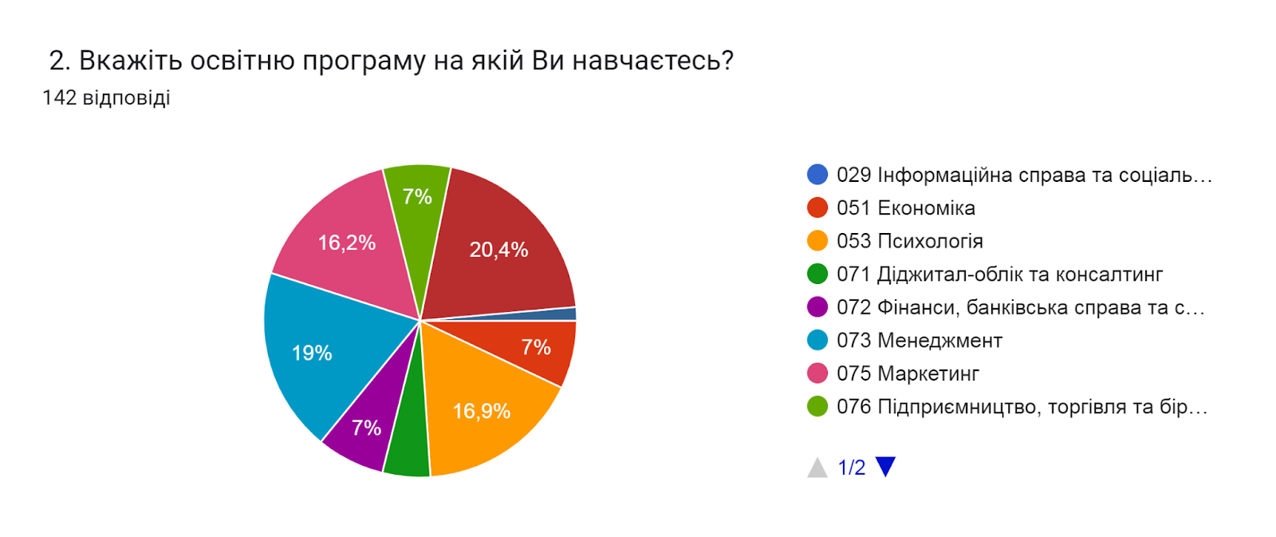

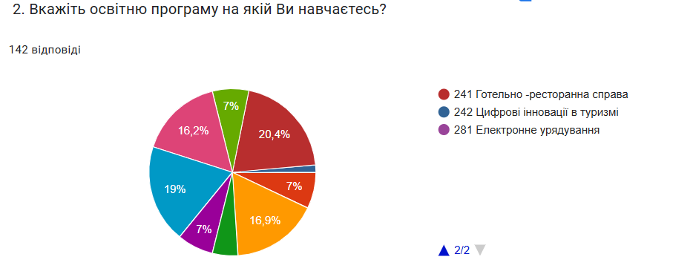

Аналізуючи особливості мотивації отримання вищої освіти, варто відмітити один найбільш значущий фактор – бажання стати фахівцем з можливістю отримувати високу заробітну плату (81,7% опитаних).
Також, можемо зазначити два не менш важливих фактори здобуття вищої освіти: бажання самовдосконалення та розвитку і отримати диплом про вищу освіту (66,2% та 47,2% відповідно).
Найменш вираженими мотивами отримання вищої освіти є: перспектива відстрочки від призову в армію (8,5%) та на цьому наполягали батьки (2,1%).

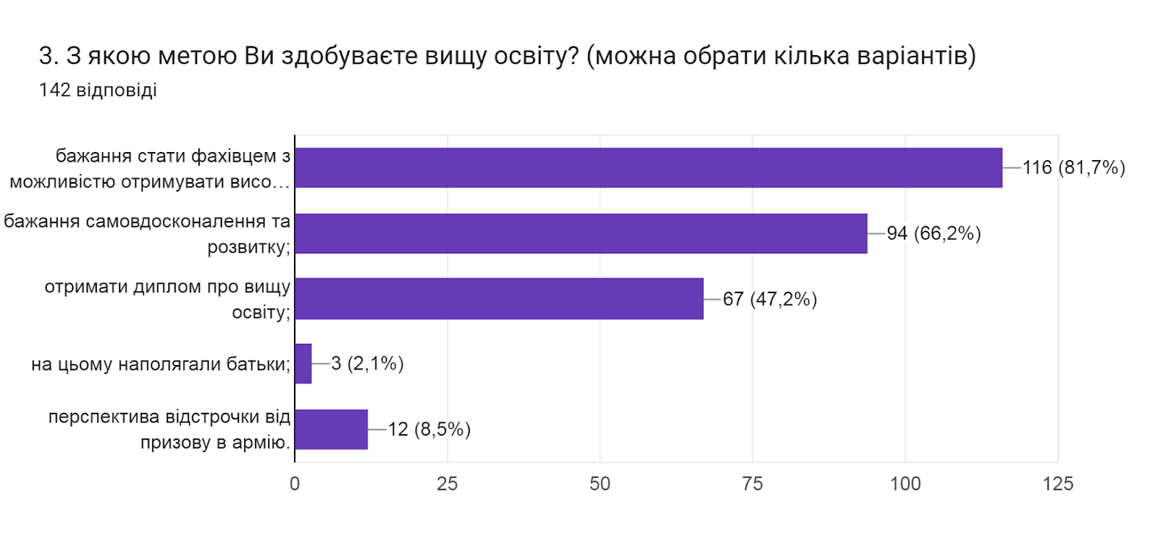

Аналіз відповідей на питання «Зазначте основні джерела, з яких Ви отримали інформацію про ТНТУ?», показав, що пріоритетними джерелами є друзі, знайомі, родичі та сайт університету (68,3% та 62% відповідей відповідно). 47,9% здобувачів скористалися соціальними мережами; для 24,6% таким джерелом були працівники приймальної комісії; для 13,4% – викладачі університету, а також рекламні матеріали; 7% обрали відповідь відвідування Днів відкритих дверей. Найменш значущими джерелами виявилися преса, радіо, телебачення – дану відповідь обрали лише 2,8% респондентів.
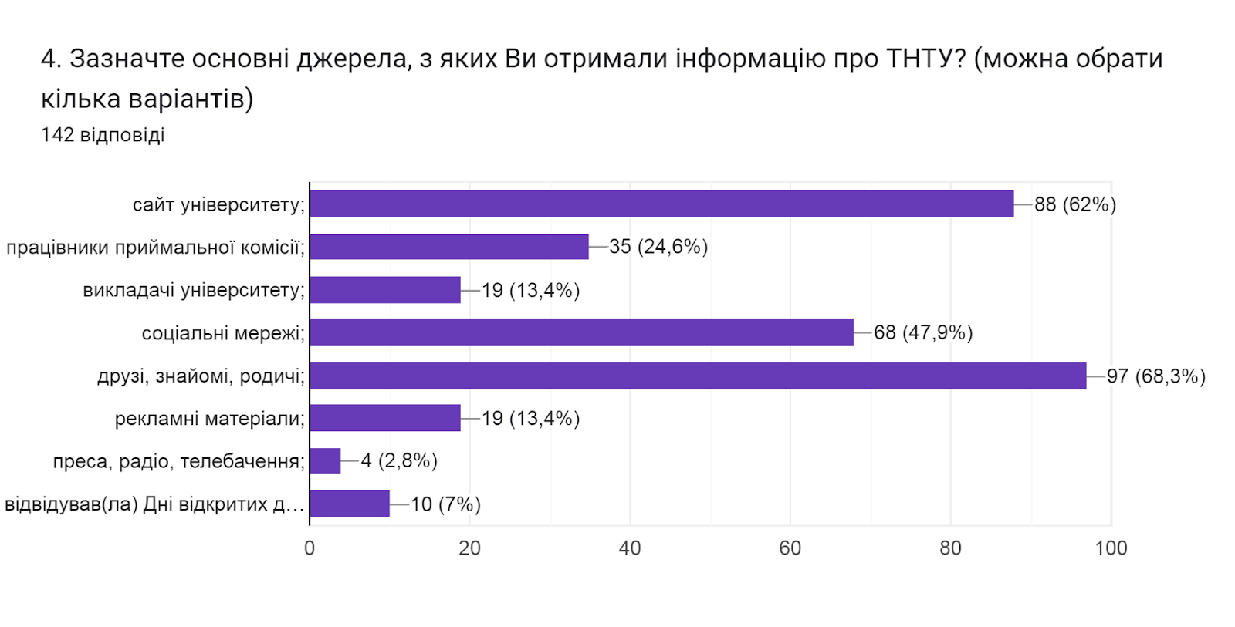

Важливим напрямом анкетування було вивчення питання «Хто/що вплинув(ло) на Ваш вибір місця навчання?». Позитивним моментом є те, що для 40,8% здобувачів ним стало власне усвідомлене бажання; 23,9% опитуваних обрали варіант тут навчаються(лися) друзі, знайомі, родичі; для 11,3% визначальним фактором є позитивні відгуки про університет; для 8,5% – престижність університету; 7,7% вказали, що це рекомендації батьків (опікунів); 5,6% – обирали заклад вищої освіти, куди легше вступити.
Відповідь відвідування заходів, які проводили представники університету обрали двоє опитуваних (1,4%).
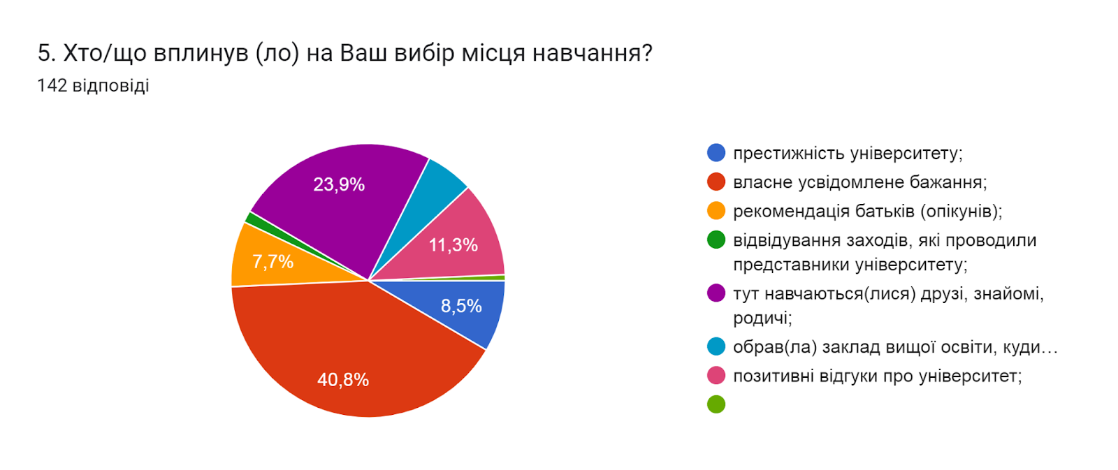

Відповідаючи на наступне питання Якщо Ви подавали документи на декілька спеціальностей, що визначило Ваш остаточний вибір? Головним чинником, що обумовив вибір студентами того чи іншого напряму навчання, стала перспектива подальшого працевлаштування (37,3%); 32,4% здобувачів відповіли, що подавали документи лише на одну спеціальність.
Менш значущими причинами при обранні першокурсниками тієї спеціальності, за якою вони зараз навчаються є: інформація, отримана від працівників приймальної комісії (14,1%); можливість навчатися за бюджетні кошти (5,6%); невисокий прохідний бал, невеликий конкурс (4,2%); можливість навчатися там, де вартість навчання нижча (3,5%).
Четверо здобувачів залишили свої відповіді:
- Давно хотіла;
- Мені потрібно була саме ця спеціальність;
- Не пам’ятаю;
- ---.
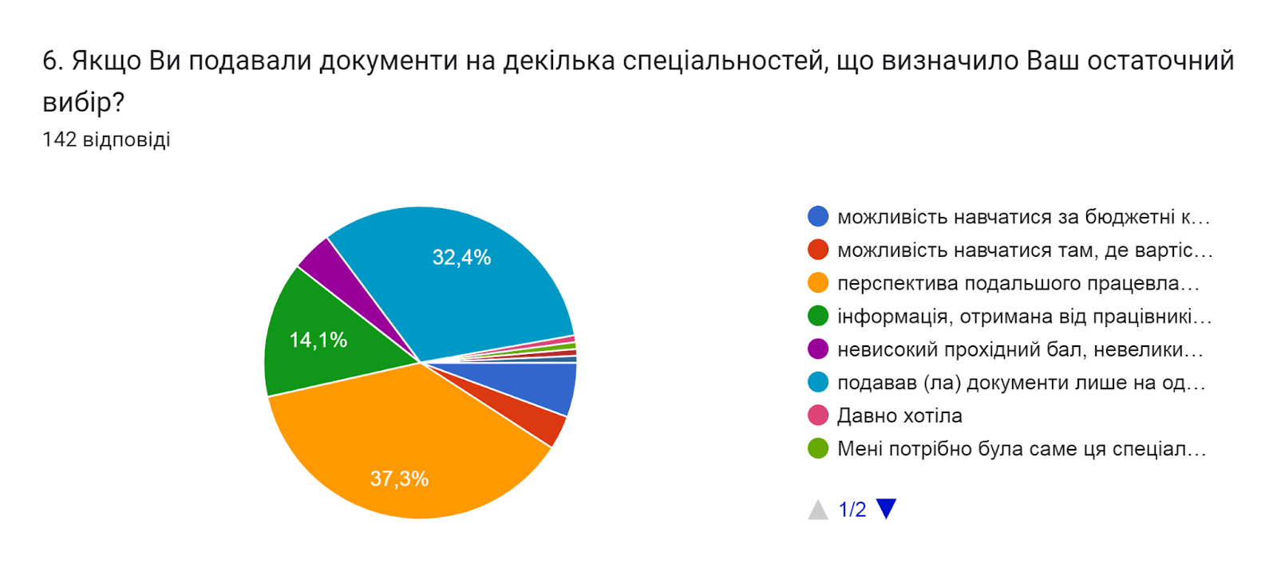

Що стосується зрозумілості та доступності умов вступної кампанії, то для 52,1% абітурієнтів вони були повністю зрозумілими; для 40,8% вступників здебільшого зрозумілими, для 7,3% частково зрозумілими. Для одного респондента незрозумілими.
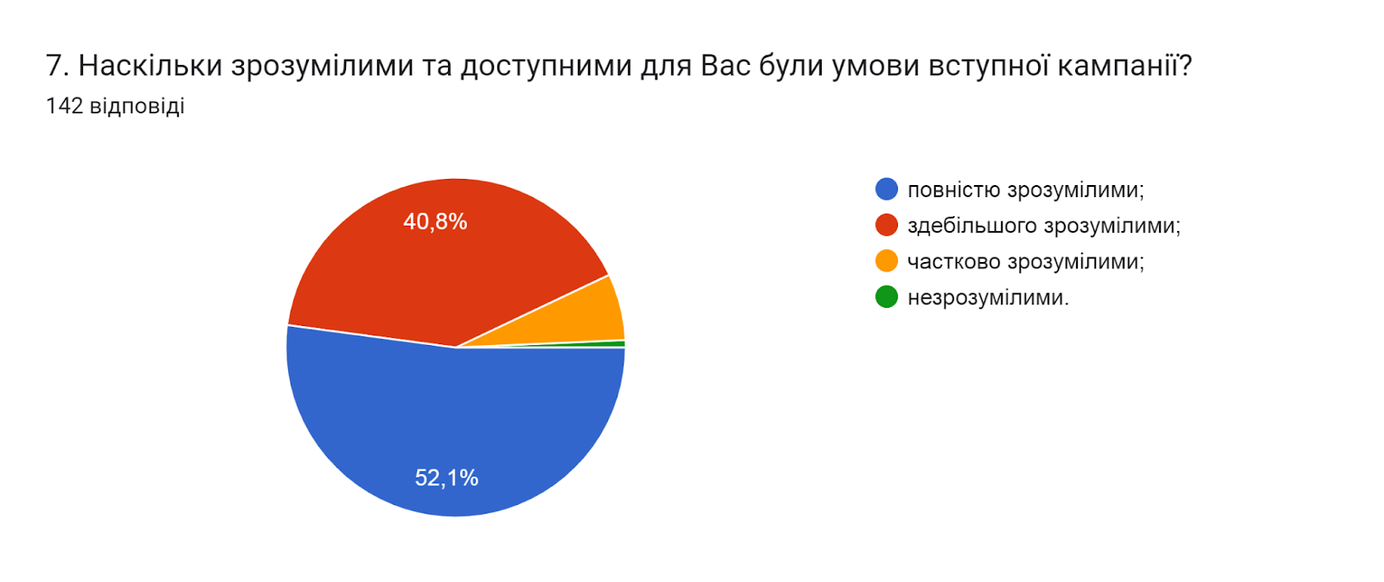

Важливим напрямом анкетування було вивчення питання наскільки суттєво на вибір місця навчання вплинула рекламна та агітаційна кампанія, проведена університетом. 52,8% опитаних зазначили, що вплинула несуттєво, 34,5% – не вплинула, лише на 12,7% респондентів – вплинула істотно.
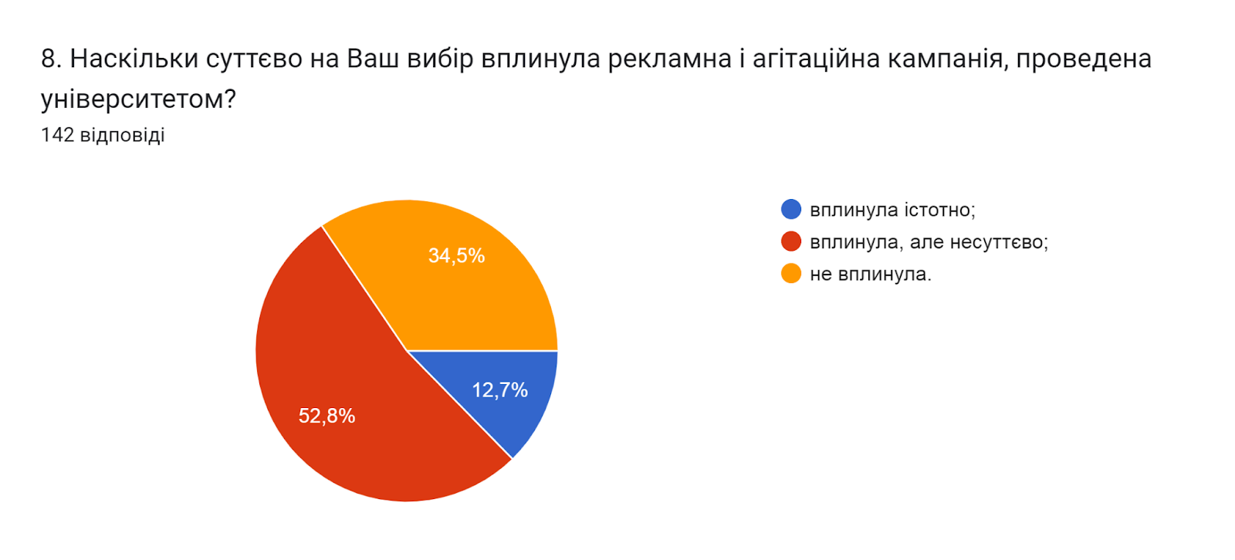

У наступному запитанні першокурсникам запропоновано оцінити за 5-ти бальною шкалою зручність та доступність окремих категорій роботи приймальної комісії (1- зовсім не зручно; 5- дуже зручно).
Найбільш позитивно студенти оцінили ввічливість працівників приймальної комісії (4,45 бали з 5 запропонованих); на нижчі бали «4,36» оцінили швидкість прийому документів; нижчу та майже однакову кількість балів отримали категорії повнота наданої інформації щодо умов вступу та графік роботи (4,23 та 4,22 відповідно).
9. Оцініть за 5-ти бальною шкалою нижче перелічені категорії роботи приймальної комісії (де 1 – дуже погано, 5 – дуже добре).
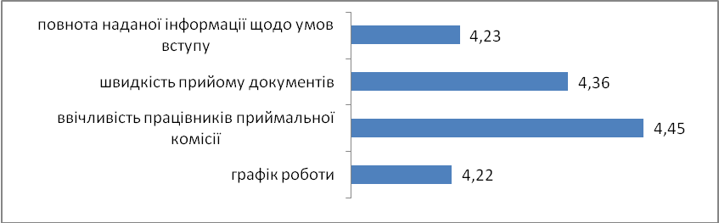

Метою проведеного опитування стало також і визначення, що було найважчим на початковому етапі навчання в університеті.
Аналіз показав, що найважче було розібратися з системою оцінювання результатів навчання, а також пристосуватися до навчальних вимог (56,3% та 51,4% відповідно); для 47,2% опитаних адаптуватися до умов студентського життя; для 38% це опанувати систему дистанційного навчання Atutor; 24,6% зазначили, що найважчим на початковому етапі було спілкування з викладачами; відповідь звикнути до самостійного життя у гуртожитку обрали 11,3% першокурсників.
Водночас, 15,5% студентів вказали, що труднощів не було.
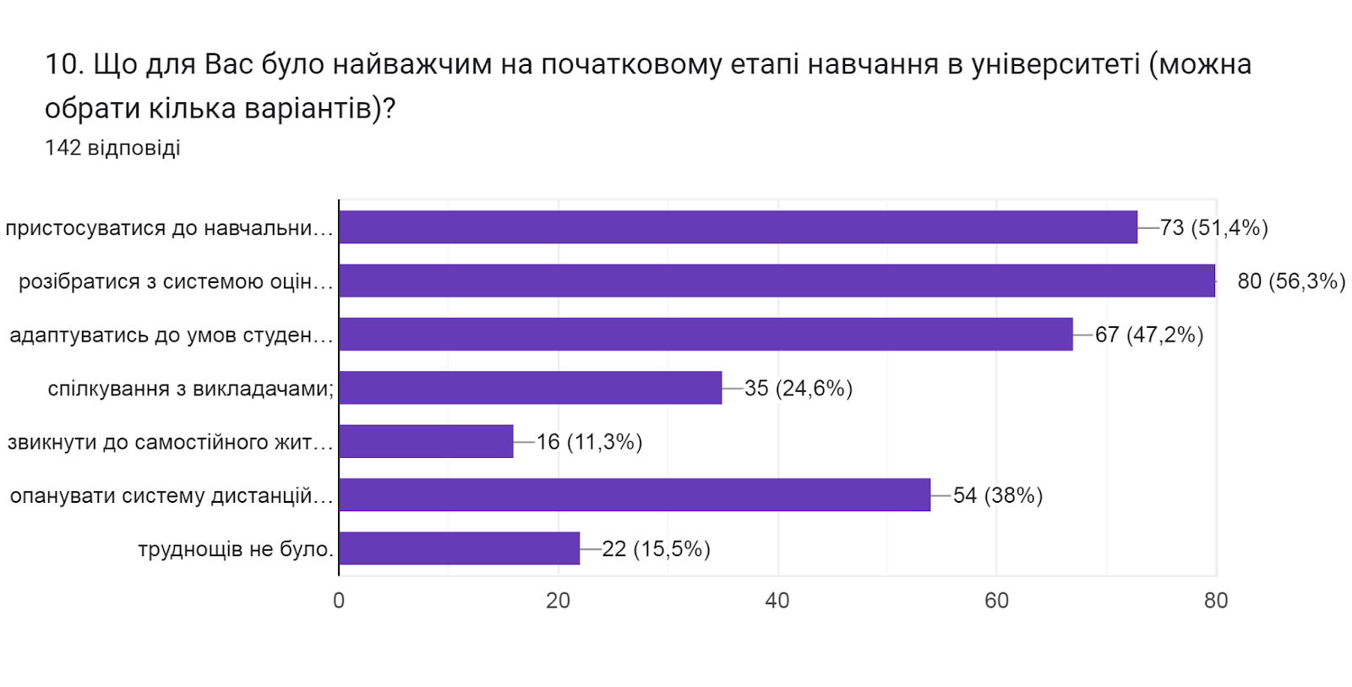

Для з’ясування можливих шляхів покращення процесу адаптації до навчання в університеті першокурсникам запропоновано відповісти на питання «Що сприяло/сприяє покращенню процесу адаптації до навчання в університеті?».
Аналіз відповідей виглядає наступним чином: доброзичливі одногрупники (66,9%); бажання навчатись (48,6%); поради та допомога куратора (43,7%); поради та допомога викладачів, деканів (31,7%); допомога знайомих, що навчаються на старших курсах (26,1%).
Також троє респондентів не змогли відповісти на це запитання. Один дав відповідь «Не знаю», ще один відповів «Нічого».
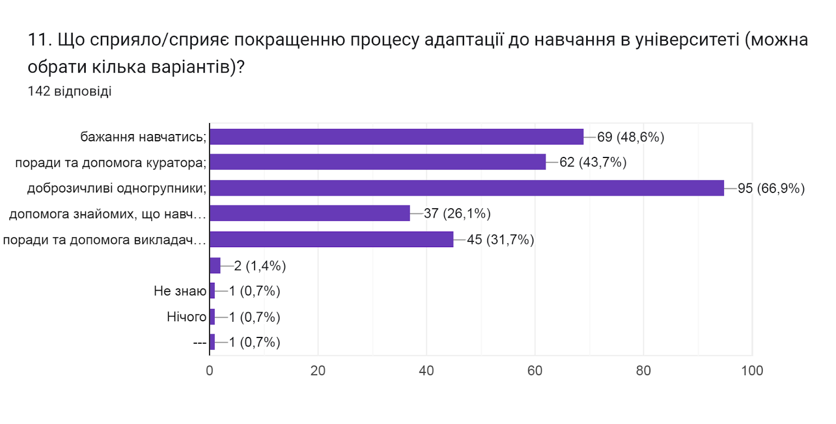

У наступному запитанні респондентам було запропоновано визначити причини, які заважають процесу адаптації до умов навчання в університеті.
Основними, за результатами опитування, є: власна неорганізованість та лінощі; невміння розподіляти свій час та великий обсяг самостійної роботи (45,1%; 40,1% та 35,2% опитаних відповідно); для 21,8% таким фактором є недостатній інтерес до обраної спеціальності; нерозуміння з боку викладачів та завищені вимоги (19,7%); незручний розклад занять заважають швидкій адаптації 8,5% першокурсників.
Водночас, 26,1% респондентів зазначили, що у них не виникає труднощів.
Двоє респондентів залишили поле без відповіді. Один опитуваний дав відповідь «Робота, працюю в будівельній сфері».
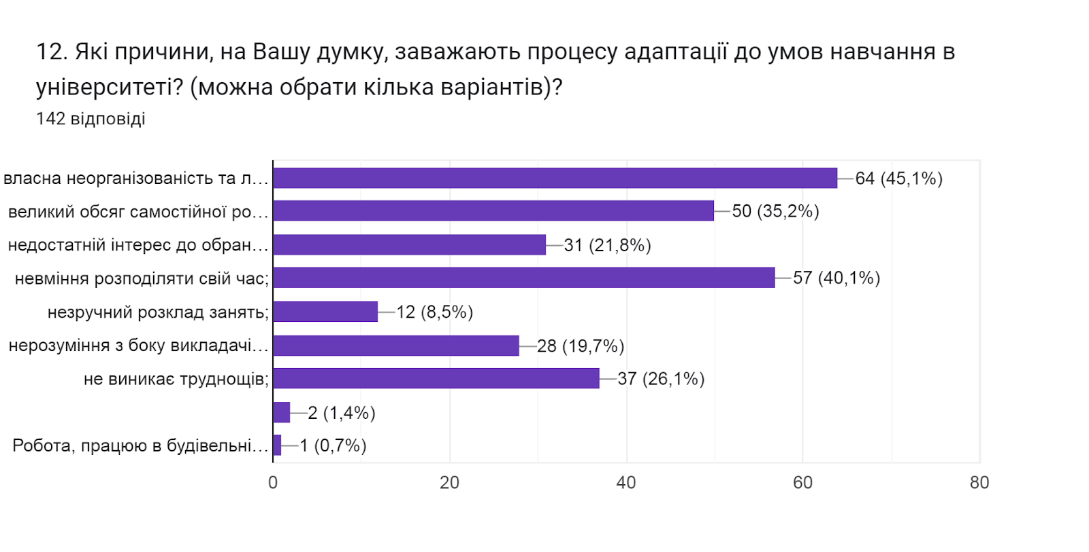

В повсякденному житті учасники освітнього процесу часто зіштовхуються з труднощами. Тому цікавим було дізнатися, які саме способи вирішення проблем вони обирають. Більшість опитаних (69%) самостійно шукають способи вирішення проблемних ситуацій; 43,7% звертатимуться за допомогою до куратора; обговорюють проблеми з одногрупниками (41,5%). Більше третини студентів обговорюють проблеми з друзями (38,7%) та консультуються з батьками (35,9%).
Варіанти: звертатись за допомогою до викладачів/декана та дотримуються тактики «якось все владнається» обрали 25,4% та 22,5% ; респондентів відповідно.
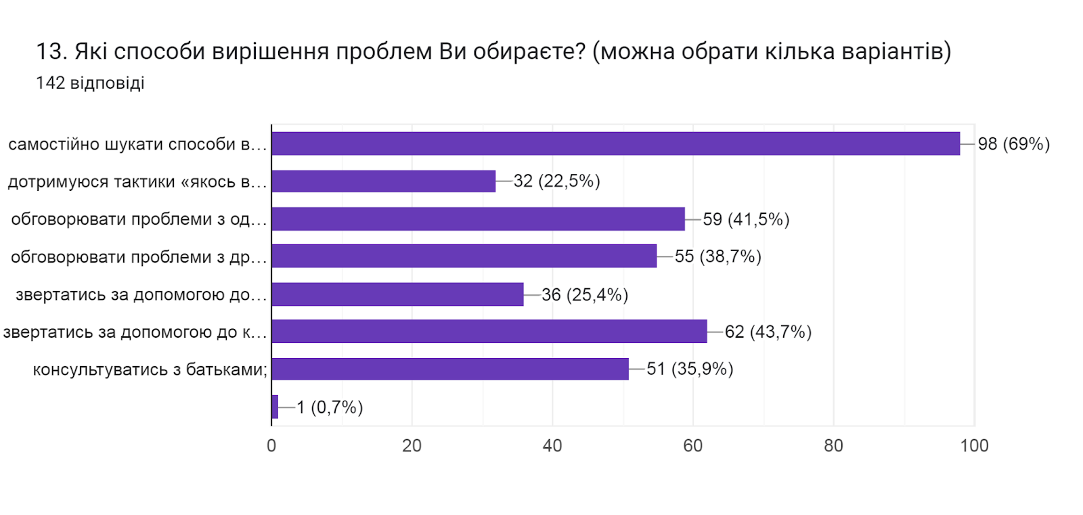

Значну роль у створенні таких умов, які б допомогли першокурсникам знайти себе і своє місце в студентському колективі та в соціальному житті відіграє куратор академічної групи. Тому в наступному питанні досліджувалося наскільки важливими для здобувачів є комунікації з куратором. Для 45,8% респондентів така комунікація є дуже важливою (5); для 32,4% менш важливою (4); для 16,9% посередньо (3); 2,8% вважають, що неважливо (2); 2,1% неважливо взагалі (1).
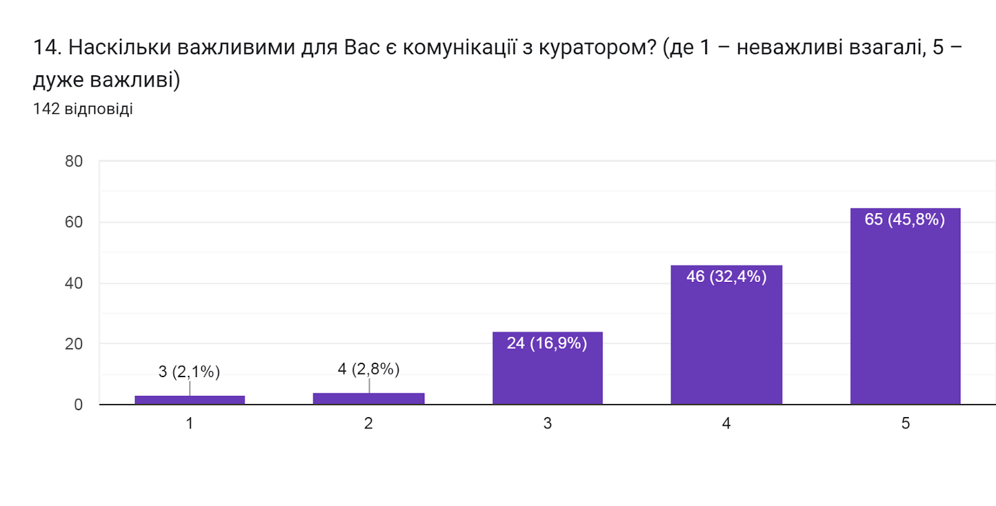

Невід'ємною частиною сучасного світу зв'язку та спілкування стали програми миттєвих повідомлень – месенджери. Як показало опитування, найпоширенішими месенджерами, за допомогою яких першокурсники комунікують зі своєю групою та куратором є вайбер та телеграм (93% та 82,4% відповідно); менший відсоток, такий як 4,2% підтримують спілкування через електронну пошту; троє опитаних (2,1%) вказали «месенджер».
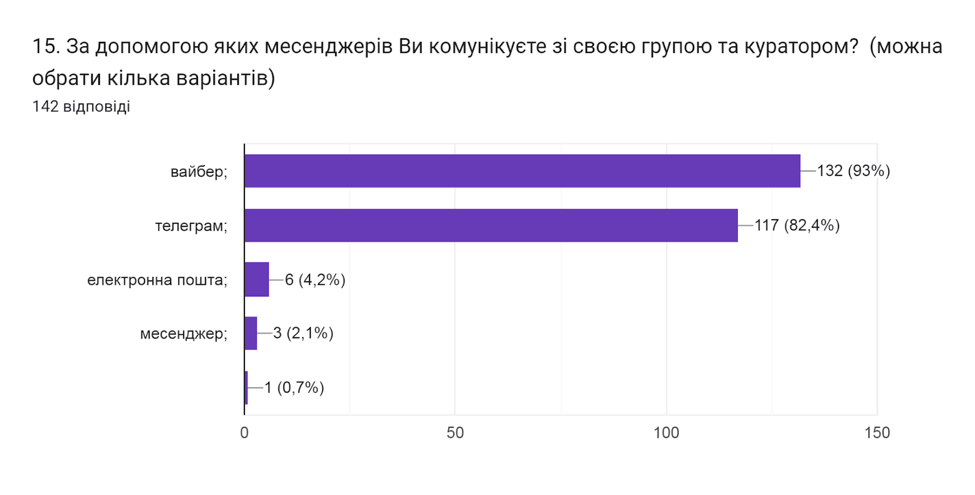

Важливим елементом опитування було з’ясування, про яку інформацію, пов’язану із навчанням в університеті, першокурсники хотіли б дізнатися детальніше. Аналіз відповідей показав, що найбільш затребуваною є інформація щодо заходів, які проводить студентське самоврядування (42,3%); про права та обов’язки студентів (30,3%); про можливість участі у програмах академічної мобільності (проходження міжнародних практик, навчання за програмою «Двох дипломів» за кордоном тощо), які діють в університеті (30%). Для меншої кількості респондентів також важливими були б консультації психолога (18,3%), а також спортивні секції, які діють в університеті (17,6%). 11,3% цікавить інформація про наукову роботу студентів та можливість до неї долучитися.
Найменше першокурсників цікавить інформація щодо наявну навчально-методичну літературу (7,7% відповідей).
Також, деякі респонденти залишили свої відповіді (орфографія збережена):
- Щоб викладачі вказували в ATutor де їх можна знайти вразі винекнення питань;
- Немає часу на заходи , робота…;
- Ніякої інформації;
- Не виникало питань;
- Я достатньо знаю;
- Ніяку.

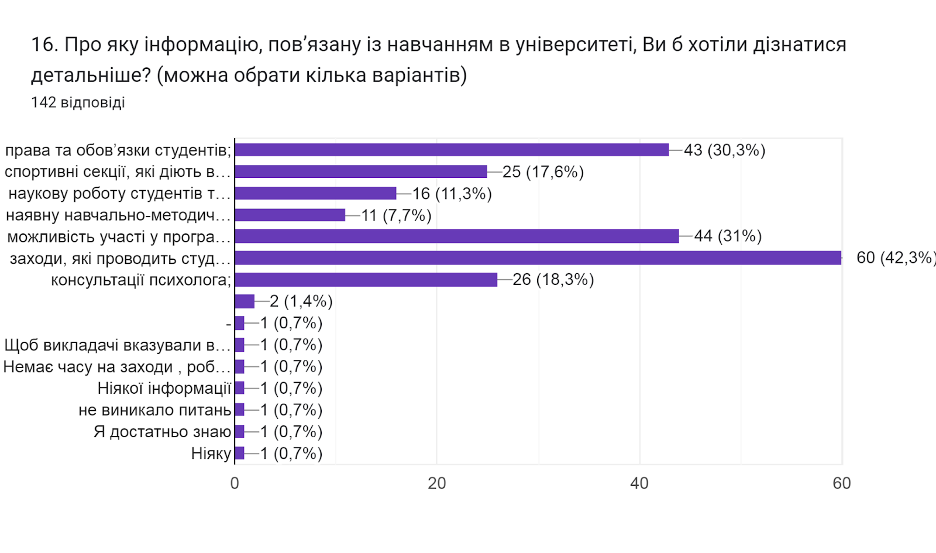

У наступному запитанні здобувачам запропоновано поділитися думками щодо того до кого вони готові звернутися за допомогою у випадку виникнення непередбачуваної або конфліктної ситуації? Відповіді розділися наступним чином: 57% – куратор; 16% – староста/декан; 7,8% - самостійно б вирішували; 5% - рідні (брат, мама, батьки); 3,5% - не змогли дати відповідь; 2% – одногрупники; двоє опитаних дали відповідь «Чорна Ірина Михайлівна»; шестеро першокурсників зазначили (орфографія збережена):
- До старших курсів
- Залежно від ситуації
- Завкафедри
- Галина Йосипівна, Староста класу
- В психологічну службу
- Ні до кого

Також здобувачам було запропоновано визначити форму здобуття освіти, яка є для них найбільш зручною. 48,6% опитаних вказали, що це змішане навчання; 28,9% підтримали очне навчання; для 22,5% найбільш зручним є дистанційне навчання.
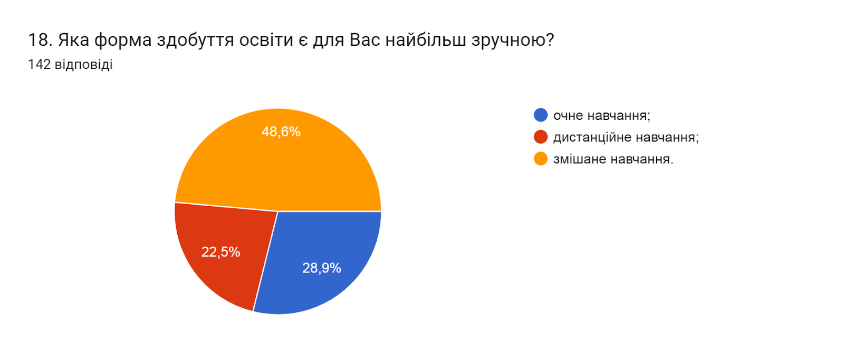

Cучасна публічна бібліотека є активним інформаційним центром, в якому є можливість отримати великий перелік послуг. Метою наступного питання було з’ясувати Чи користуються першокурсники послугами бібліотеки/читального залу? 69% першокурсників вказали, що не користуються взагалі; 28,9% – так, інколи; 2,1% – так, часто.
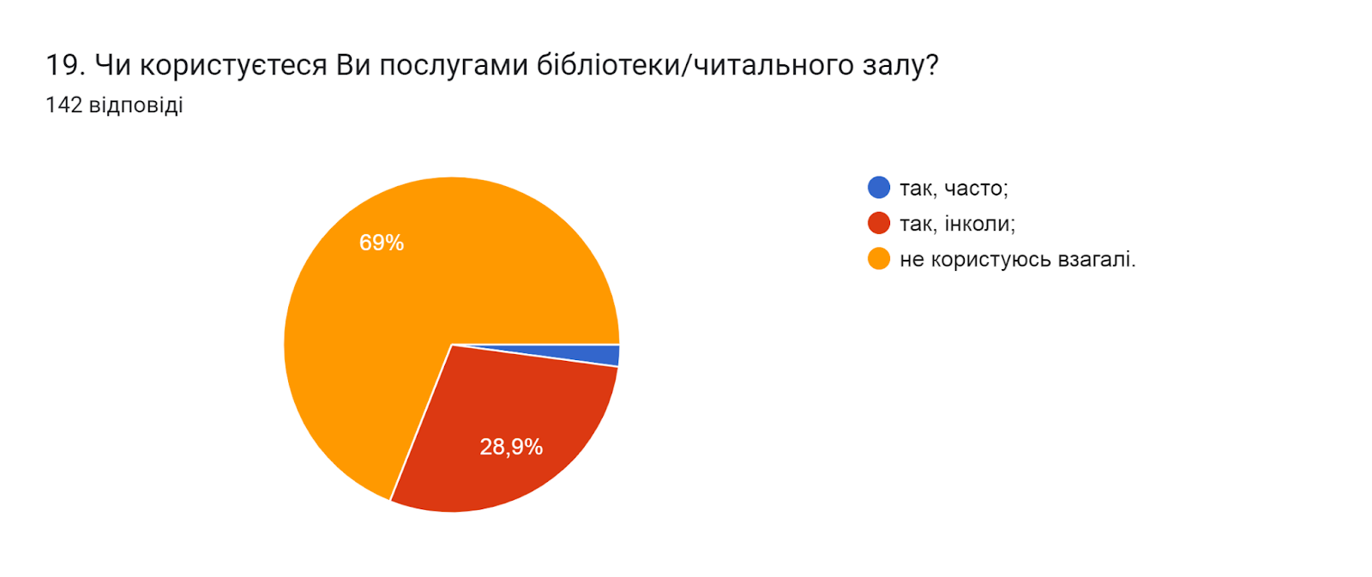

У наступному запитанні респондентам було запропоновано оцінити за 5-ти бальною шкалою зручність та доступність категорій, що стосуються організації освітнього процесу (1- зовсім не зручно; 5- дуже зручно).
Найвищі бали з середнім значенням «4,25» здобувачі поставили категорії можливості користування електронними ресурсами; нижчі бали із середніми значеннями «4,03» та «4,01» отримали відповіді робота деканату та розклад занять; співпраця з органами студентського самоврядування оцінюють у «3,78» бали; такі категорії як бібліотека (абонемент, читальний зал, електронний репозитарій) та графік індивідуальних консультацій викладачів студенти оцінили на «3,73» бали.

20. Оцініть за 5-ти бальною шкалою зручність та доступність нижче перелічених категорій студентського життя (1- зовсім не зручно; 5- дуже зручно).
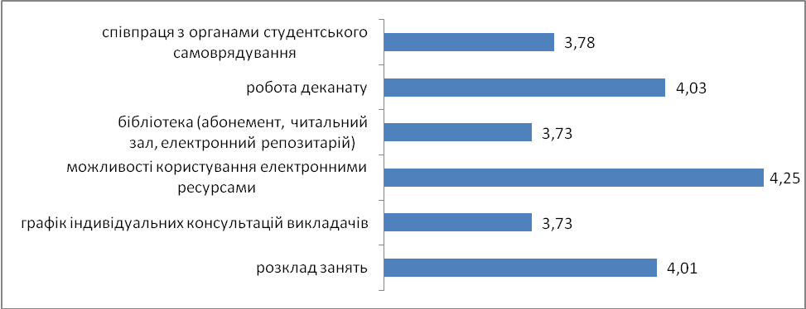

З метою покращення організації позанавчальної діяльності в університеті першокурсникам запропоновано питання «У яких напрямках позанавчальної діяльності Ви б хотіли брати участь?»
Найбільш затребуваним напрямком позанавчальної діяльності серед студентів є соціальні проекти (волонтерство, благодійність) в яких хотіли б брати участь 34,5% опитаних; 31% відмітили спортивні секції; 16,2% респондентів хотіли б брати участь у роботі студентського самоврядування; 14,8% респондентів обрали мистецьку діяльність; найменш затребуваним напрямком позанавчального життя, як відмітили 3,5% є наукова діяльність.
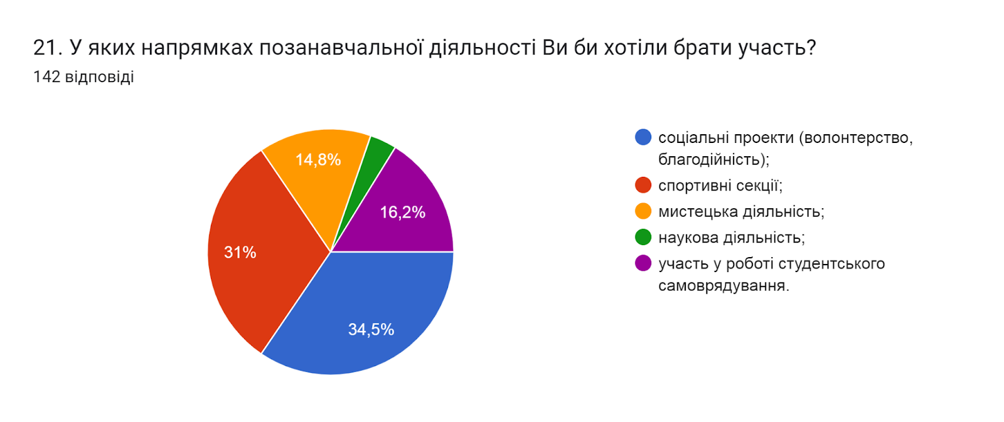

Позааудиторне життя першокурсників є важливою компонентою, що сприяє самореалізації студента, підвищенню його самооцінки, впевненості в собі, збагачує досвід колективної взаємодії. Відповідно, наступні два питання стосувалися визначення відсотка студентів, які проживають в гуртожитку та їхньої думки щодо умов проживання.
З усіх опитаних 38% зазначили, що проживають в гуртожитку.
В наступному питанні студентам, які дали ствердну відповідь на попереднє питання пропонувалося оцінити зручність та доступність певних категорій проживання в гуртожитку. Найбільше студенти задоволені роботою персоналу гуртожитку та порядком, які вони оцінили в середньому на 3,96 та 3,85 бали відповідно. Менший бал (3,42) отримала відповідь побутові умови. Найнижчий бал отримала відповідь санітарний стан (всього 3,03 бала).
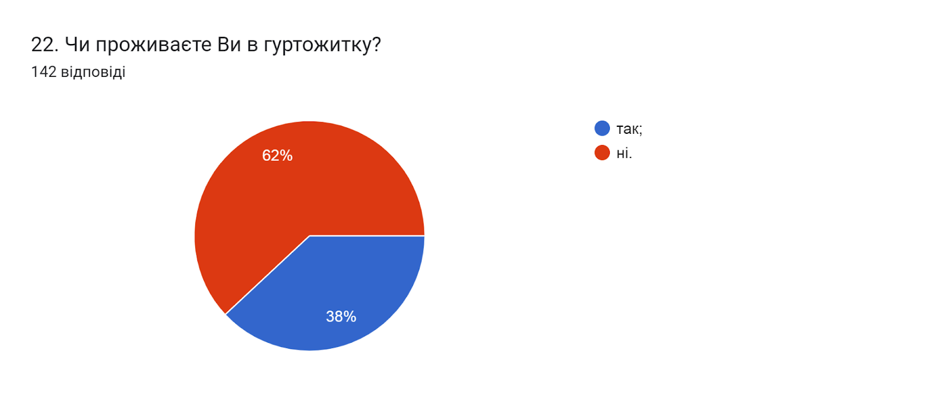
23. Якщо на попереднє питання ви відповіли «Так», то, будь ласка, оцініть зручність та доступність нижче перелічених категорій проживання в гуртожитку за п’ятибальною шкалою (де 1 – дуже погано, 5 – дуже добре):
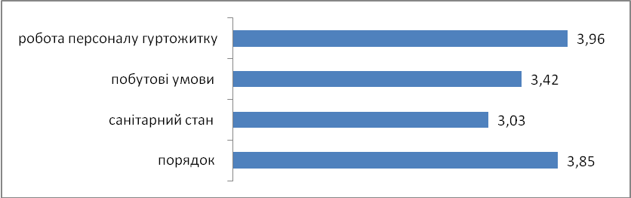

Створення безпечного освітнього середовища є одним із принципів сучасної освіти в умовах воєнного стану. Позитивним моментом є те, що більшість опитаних першокурсників (68,3%) вказали, що освітнє середовище університету є безпечним для життя і здоров’я; 16,2% обрали відповідь тяжко оцінити; 15,5% вважають частково безпечним.
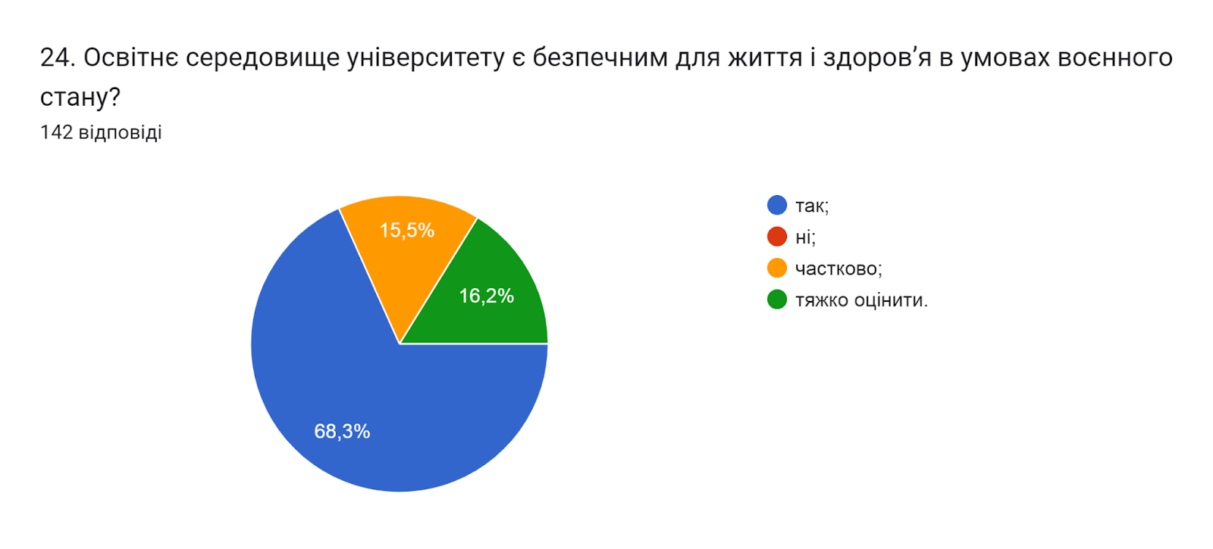

Анкетування передбачало наявність двох відкритих запитань: Що Вам найбільше подобається в університеті? та Що Вам найбільше не подобається в університеті?
Відповіді на запитання Що Вам найбільше подобається в університеті? розподілилися наступним чином: 17,6% зазначили, що все подобається; 12,7% подобається розклад занять; 8,5% - «викладачі», «Викладацький склад та їх ставлення до студентів», «Профісіональні викладачі», «Мені подобається як до нас ставляться викладачі та старші курси, завжди допомагають і підказують як правильно зробити», «Добрі викладачі та їхня повага до студентів»; 11,3% – не змогли визначитися. Інші зазначили наступне (орфографія збережена):
- Дистанційне
- Студ рада
- Що до твоїх проблем відносяться з розумінням
- Різні зустрічі та заходи
- Підхід до кожного студента
- Найбільше мені подобається зручна та зрозуміла системи навчання
- Розташування
- Спортивний зал
- Моя група і інтерес до спеціальності
- Артьом
- Спортивний зал
- Що нам дають можливість спочатку влитись в процес навчання,не завалюють
- Цікаво навчатись
- Якість надання інформації, розклад занять
- Цікаві курси та можливість розвиватися в обраній сфері.
- Легкість
- Зручність
- Фізкультура
- Куратор
- Люди
- Навчання
- Люди
- Підхід до здобуття знань
- Люди
- Спілкування з студентами.
- Люди
- Куратор
- Дистанційне навчання, розклад занять
- Зручність
- розташування корпусів
- атмосфера
- Графік навчання
- Інформація
- Навчання
- Мені подобається подання матеріалу від викладачів.
- Проводити час з одногрупниками
- Психологія
- Група! Найкращі!
- Оточуючі
- Галина Йосипівна
- Моя чудова група
- Навчання
- графік роботи
- Доступне пояснення інформації викладачами
- Одногрупники
- Бібліотека
- Нові знайомства
- Одногрупники
- Спілкування з одногрупниками
- Змішане навчання та різноманітні заходи
- Спілкування
- Доброзичливий куратор.
- спілкування з одногрупниками
- люди
- Зручність більшості корпусів, крім 7 та 10, також ввічливі викладачі та обслуговуючий персонал університету, а мінус який у більшісті студентів викликає труднощі це читальний зал на 3 поверсі уніаерситету і на різних поверхах бібліотека та читальний зал що не зручно. А також мені подобається залученість університету до багатьох міжнародних програм і розвитком секції, але мінус у тому що ця інформація не розголошується і також те що університет задів ще деякі секції як театральний груток, та книжкові і долучався до організації літературних вечорі, й заохочував студентів до різної просвітницької як особистісної так і масоваї й волонтерської діяльностей, як відвідування філармоній та театрів, проведення вечірок та дискотек у головному корпусі зі якісною музикою та легумінами й підготовкою самого залу, аби це не був спортивний зал який в К7 проведення уроків на свіжому повітрі та різне робавлення студенського навчання, що піде на користь студентам і також викладачам і покращення стану корпусів та відведення кімнат для відпочинку студентів всередині університету. І закінчу останьою приємною рисою, щодо небайдужості університету до різних заходів. Прошу врахувати мою думку та поставитися серйозно, дякую за увагу.
- комфорт та спокій
- Одногрупники
- Перерва
- Слухати лекції
- Все чітко та прозоро. Можливість для кожного студента здобувати освіту, також програма університету цікава різноманітна та корисна. Дуже легко адаптуватися до навчання. Великий вибір для студента отримати навички поза навчального процесу. Цікаве та різноманітне студентське життя. Можливість участі у програмах академічної мобільності проходження міжнародних практик, навчання за програмою «Двох дипломів» закордоном, які діють в університеті.
- Система дистанційного навчання
- Близьке розміщення до зупинок
- Куратор Маркетологів (I love you)
- Моя група, куратор
- Люди
- Дистанційна програма навчання
- Ліфт
- Одногрупники

Відповіді на запитання Що Вам найбільше не подобається в університеті? розподілилися наступним чином: все подобається – 26%; розміщення корпусів – 14,8%. Не змогли дати відповідь на це запитання – 21%. Інші зазначили наступне (орфографія збережена):
- Філософія
- В деяких аудиторіях холодно
- Розклад
- Викладач Економічної Теорії
- Пари на 8:00
- Доброзичливість викладачів
- Одна з викладачок
- Поки все нормально, проблеми можна вирішити
- Ходити на фізкультуру з іншого корпусу
- Рома Петрик
- Не все дуже добре огранізовано, а також не вічливість старшо курсників
- Деякі викладачі
- Навчання по суботах
- Таракани і гуртожитку
- Викладач англійської мови
- Їжа
- Ремонт
- Таракани в гуртожитку
- Можливість займатися в басейні
- Стан навчальних аудиторій; велика кількість матеріалу для самостійного опрацювання
- Оплата
- Відсутність ремонту та опалення
- розклад занять
- пари о 8 годині ранку
- ремонти в деяких частинах університету
- Метод викладання англійської мови
- Деякі аудиторії
- Деякі викладачі
- Дивні вимоги
- Зовнішній вигляд
- Коли викладачі не зрозуміло пояснюють теми
- Розклад в п'ятницю
- Загалом довподоби все, щось меньше щось більше, тому немає такого, що прям не подобається найбільше.
- деякі викладачі, та їх ставлення до студентів.
- Здавати практичні
- навчання у суботу
- Графік роботи та консультацій
- Бібліотека
- Проводити час в університеті
- Ремонт в середині
- Перша пара на 8:00
- Не завжди можна встановити зв'язок з викладачами на дистанційному навчанні.
- Все було сказано пінктом вище
- На даному етапі навчання важко побачити мінуси. Через те що моя зацікавленість та цікава форма навчання в університеті мене чим раз тим більше зацікавлює.
- Йти в 10 корпус на 8 ранку
- Англійська мова
- Гуртожиток, вчитель англійської мови
- Сходи

З метою покращення адаптації першокурсників до навчання в університеті пропонується:
- Декану, завідувачам кафедрами, голові приймальної комісії, начальнику відділу доуніверситетської підготовки, профорієнтації та сприяння працевлаштуванню взяти до відома результати опитування з метою покращення роботи з абітурієнтами під час вступної кампанії 2025 року.
- Голові студентської ради та старостам груп рекомендується залучати першокурсників до позааудиторного студентського життя відповідно до вподобань опитуваних.
- Директору студмістечка спільно з проректором з АГРБ звернути увагу на потреби студентів, які проживають у гуртожитках.
- Кураторам груп активніше спілкуватися зі студентами для швидшої їх адаптації до навчального процесу, також надавати студентам інформацію щодо їхніх прав та обов’язків.
- Сприяти інформуванню здобувачів вищої освіти щодо змін, які вносяться до ОП на основі результатів анкетування.

